Выемка

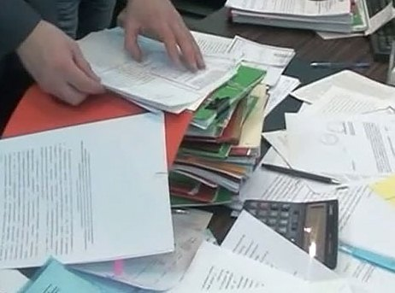
изъятию подлежат

- план сгоревшего объекта
- акты проверок состояния противопожарной безопасности
- схемы силовой и осветительной электросети
- документация по хранению и транспортировки взрывчатых, горючих и самовоспламеняющихся веществ
- инвентаризационные списки имущества сгоревшего объекта
- технологические инструкции
- материалы ведомственного расследования предыдущих случаев загорания объекта
- ведомственные и локальные инструкции по пожарной безопасности
- иная документация, имеющая значение для установления причины и виновника произошедшего пожара

